Министерство образования и науки Украины

Харьковский национальный университет радиоэлектроники

Отчёт

Лабораторная работа №4

Тема: «Ресурсы в MS Project»

Дисциплина: «Менеджмент проектов»

Выполнил:

ст. гр. ПИ-11-1

Ковтун Д.О.

Харьков 2015

Цель работы

Студент должен получить практические навыки ввода ресурсов и назначения ресурсов задачам.

Задание

В электронном виде отчет должен содержать следующие разделы:

* экранная копия окна ввода ресурсов;
* экранная копия окна изменения календаря;
* экранная копия окна назначения ресурсов.

Что бы добавить новый ресурс, заходим на вкладку View и жмем Resource Sheet. Вводим необходимые данные

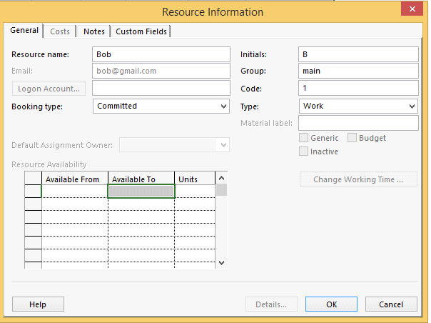

Назначение календаря группе ресурсов

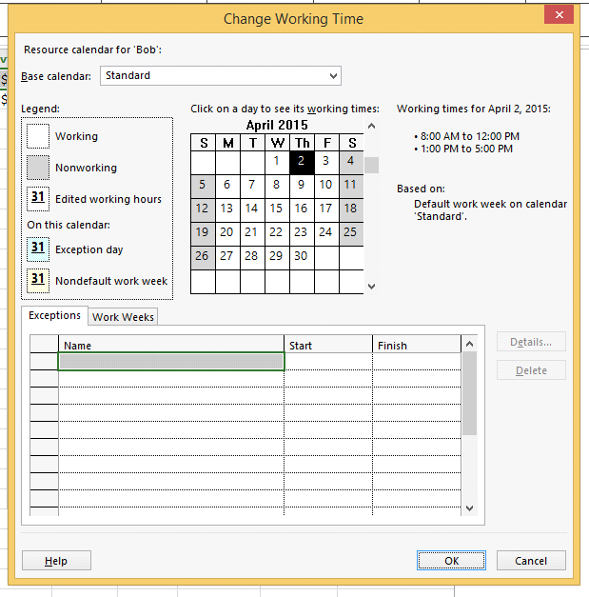

Назначение ресурсов таскам

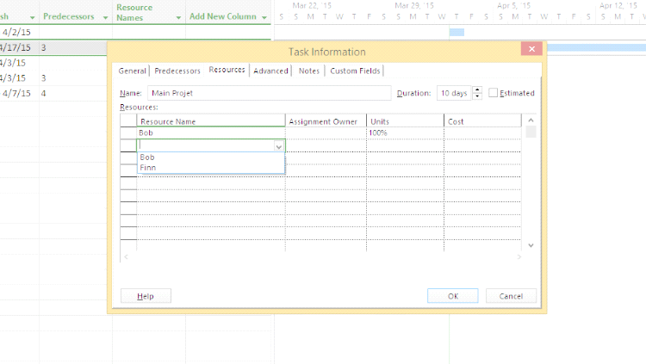

Контрольные вопросы и задания

1. Что такое ресурсы? – Средства для выполнения задачи. Ресурсами могут быть люди, оборудование или внешние контрагенты.

2. В чем отличие материальных ресурсов от человеческих? Материальные – то из чего (и/или с помощью чего) создаётся решение задачи. Человеческие – люди которые выполняют задачу.

3. Какие поля вводятся для материальных ресурсов? Resource Name, Type, Materiel, Label, Initials, Group, Max. Units, Cost/Use, Accrue At, Base Calendar.

4. Для чего предназначено поле единица измерения? – Для описания единиц измерения ресурса.

5. Какие способы назначения ресурсов существуют? - Назначение ресурсов через Task Information и Назначение ресурсов с использованием кнопки Assign Resources.

6. Что значит нецелое значение в назначении ресурсов? – Часть на сколько использован ресурс.

7. Как изменять календарь ресурса? – Перейдите в Resource Sheet View. Двойной нажатие мышкой открывает окно Resource Information. В закладке General можно определить будут ли ресурсы доступны на протяжении всего времени или только в какой-то интервал.

8. Как сохранять измененный календарь? – Измененный календарь может быть сохранен как часть проекта или как часть Global.MPT, который является аналогом Normal Template в Word.